UNIVERSIDAD DE LAS FUERZAS ARMADAS – ESPE
DEPARTAMENTO DE CIENCIAS DE LA COMPUTACIÓN
ARQUITECTURA DE SOFTWARE – NRC 36841 – GRUPO 1

Tema
ESPECIFICACIÓN DE CASOS DE USO DETALLADO SISTEMA DE CONVERSIÓN DE UNIDADES MONSTER
Autores
BENALCAZAR FARINANGO MOISES SEBASTIAN
BUESTÁN GUAILLAS WILMER OMAR
MASAPANTA GUILCATOMA JEFFERSON SANTIAGO
Tutor
Ing. Eduardo Mauricio Campaña Ortega
MIS.MDU.CCNA.CCIA.
PhD. (c) Ingeniería de Software PhD. (c) Seguridad Información
Fecha
28/10/2026

ÍNDICE DE CONTENIDOS

Nota: si el índice aparece vacío, haga clic derecho sobre él → Actualizar campo → Actualizar toda la tabla.

ÍNDICE DE ILUSTRACIONES
Ilustración 1. Diagrama general de casos de uso
Ilustración 2. Diagrama de actividad — CU-01 Iniciar sesión
Ilustración 3. Diagrama de actividad — CU-02 Convertir Longitud
Ilustración 4. Diagrama de actividad — CU-03 Convertir Masa
Ilustración 5. Diagrama de actividad — CU-04 Convertir Temperatura
Ilustración 6. Diagrama de actividad — CU-05 Convertir Tiempo
Ilustración 7. Diagrama de actividad — CU-06 Consultar historial
Ilustración 8. Diagrama de actividad — CU-07 Cerrar sesión
Ilustración 9. Diagrama de actividad — CU-08 Monitorear servidor
ÍNDICE DE TABLAS
Tabla 1. Resumen de casos de uso
Tabla 2. ECUD — CU-01: Iniciar sesión
Tabla 3. Flujo básico — CU-01 Iniciar sesión
Tabla 4. ECUD — CU-02: Convertir Longitud
Tabla 5. Flujo básico — CU-02 Convertir Longitud
Tabla 6. ECUD — CU-03: Convertir Masa
Tabla 7. Flujo básico — CU-03 Convertir Masa
Tabla 8. ECUD — CU-04: Convertir Temperatura
Tabla 9. Flujo básico — CU-04 Convertir Temperatura
Tabla 10. ECUD — CU-05: Convertir Tiempo
Tabla 11. Flujo básico — CU-05 Convertir Tiempo
Tabla 12. ECUD — CU-06: Consultar historial
Tabla 13. Flujo básico — CU-06 Consultar historial
Tabla 14. ECUD — CU-07: Cerrar sesión
Tabla 15. Flujo básico — CU-07 Cerrar sesión
Tabla 16. ECUD — CU-08: Monitorear servidor
Tabla 17. Flujo básico — CU-08 Monitorear servidor
ESPECIFICACIÓN DE CASOS DE USO DETALLADO
A continuación se presenta la Especificación de Casos de Uso Detallado (ECUD) del sistema “Conversión de Unidades Monster”, implementado como servicio RESTful en Java (Jakarta EE sobre Payara Server) y consumido por clientes de consola, escritorio, web y móvil Android. Las credenciales del sistema son: usuario monster, clave monster69 (almacenada como hash SHA-256).
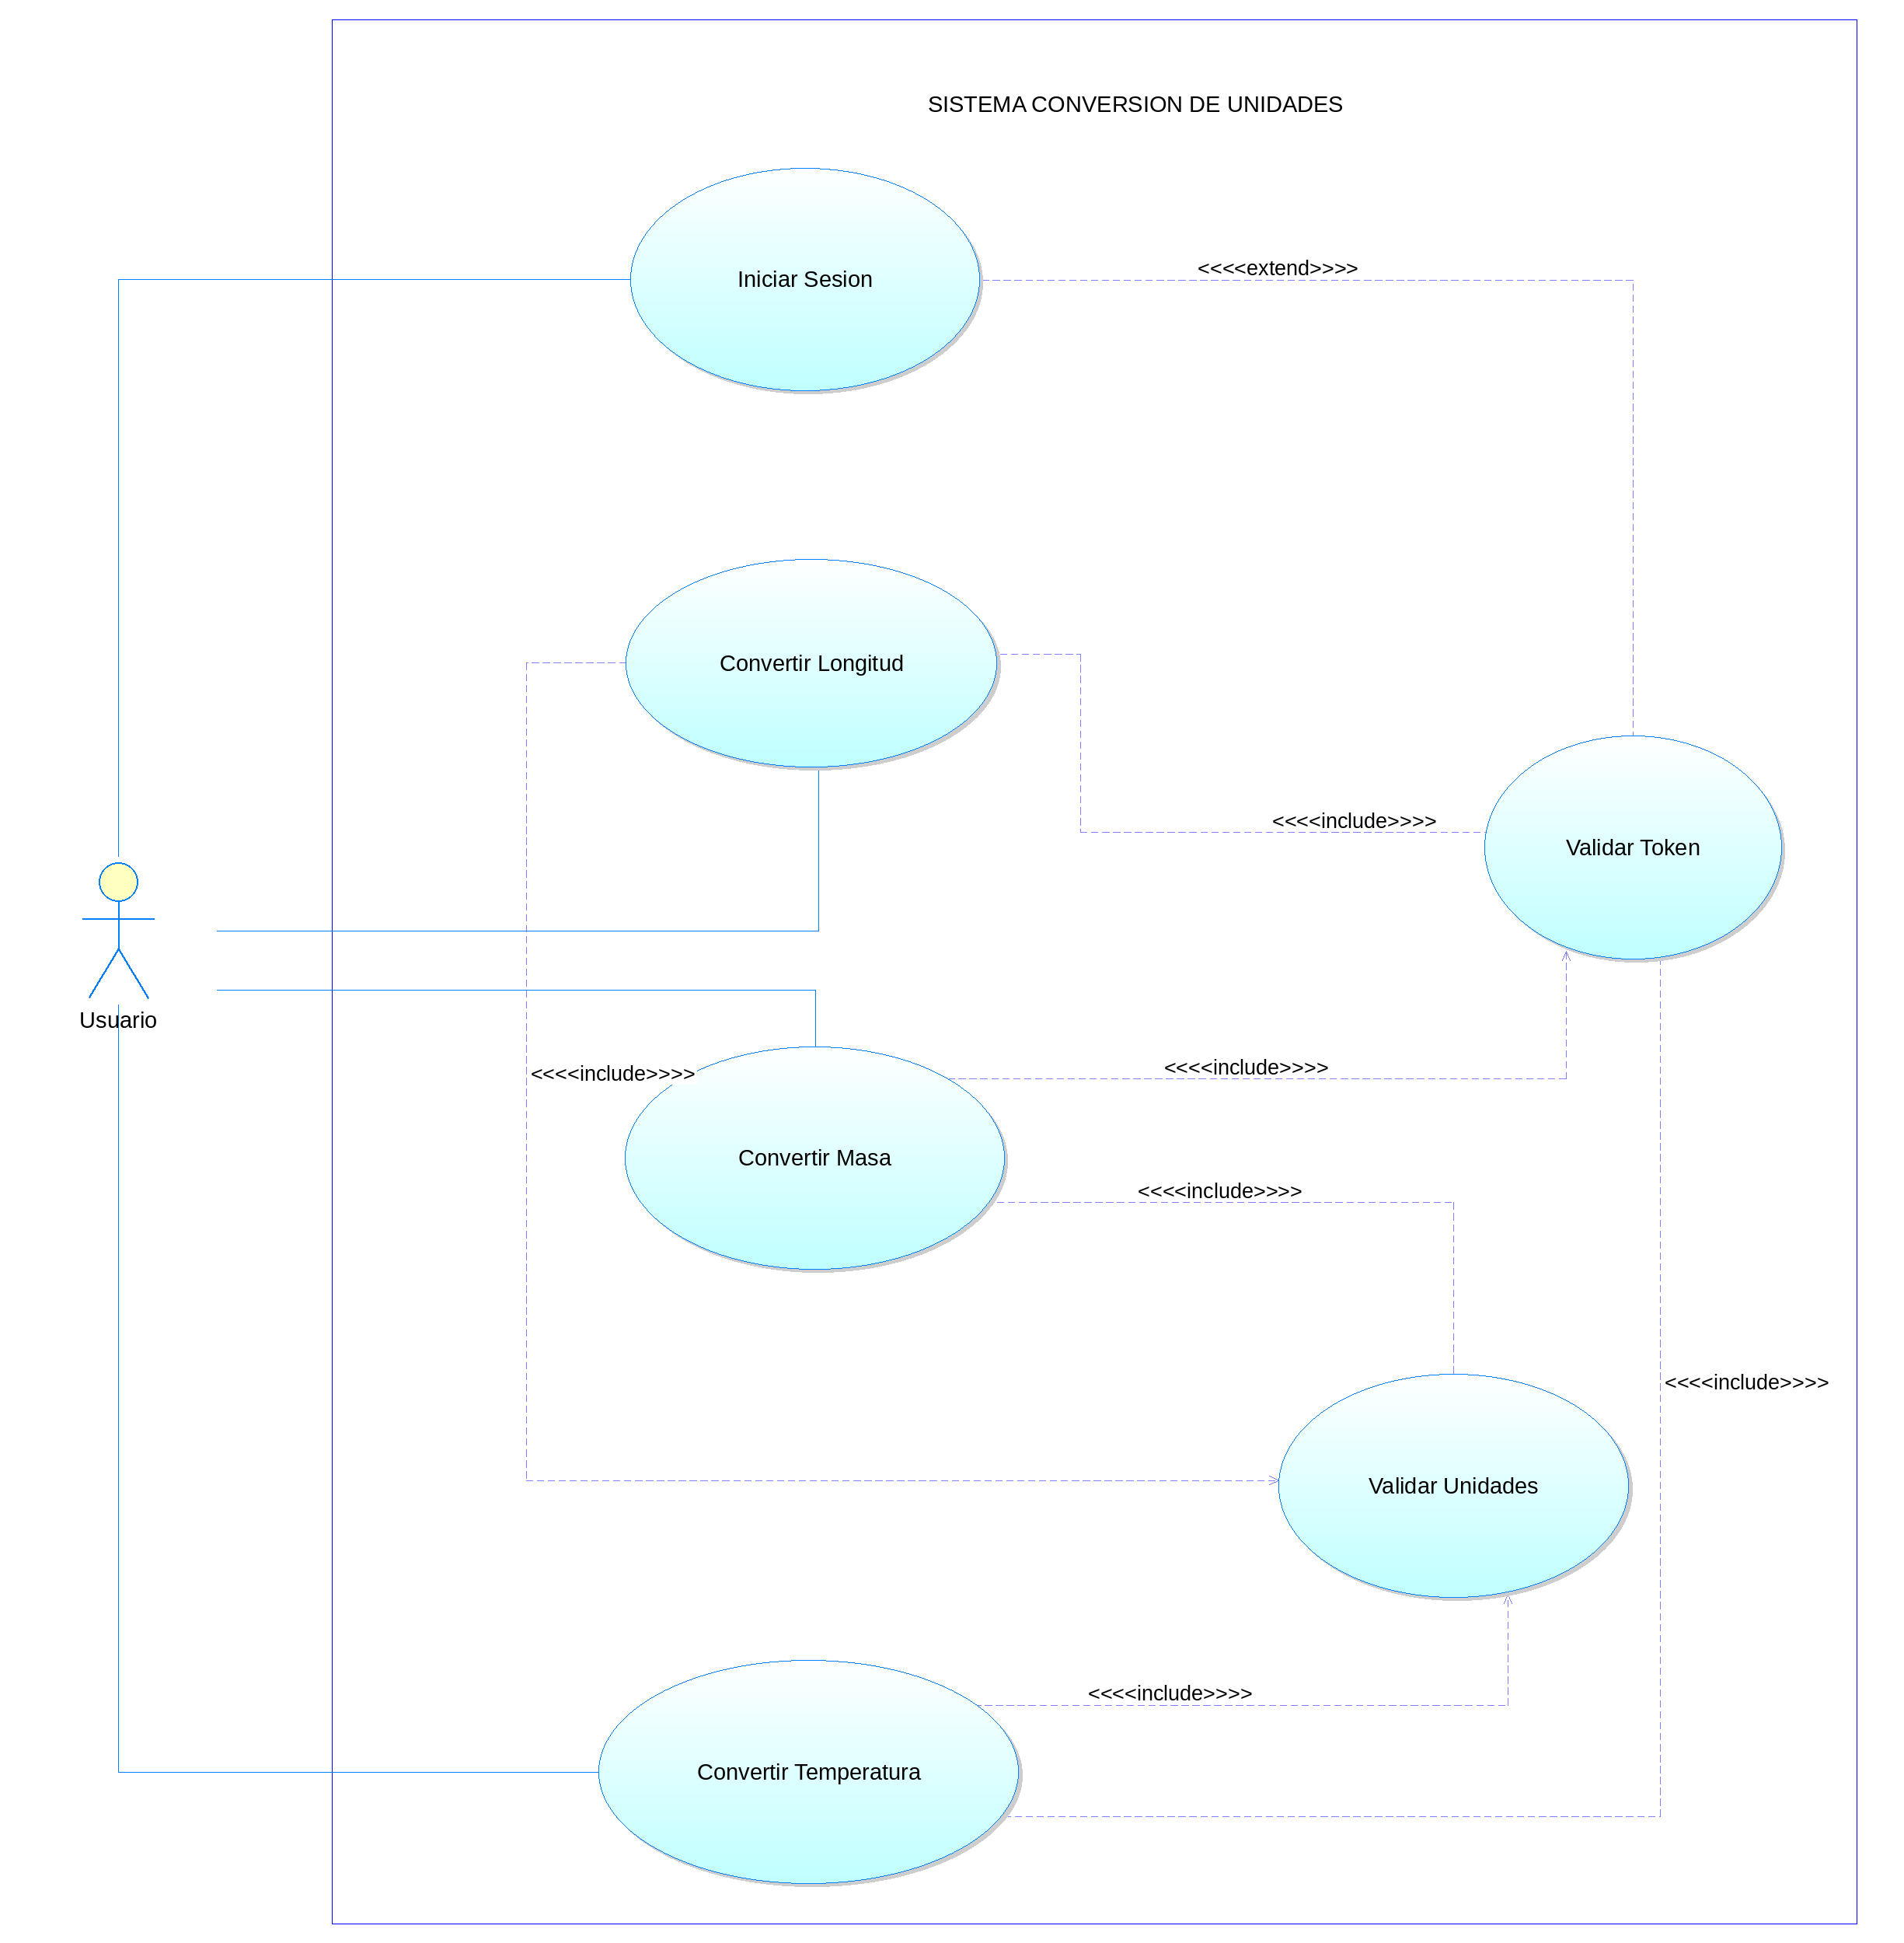
Ilustración 1. Diagrama general de casos de uso
Tabla 1. Resumen de casos de uso
ID | Caso de uso | Actor | Endpoint
CU-01 | Iniciar sesión | Usuario final | POST /api/auth/login
CU-02 | Convertir longitud | Usuario final | POST /api/conversiones
CU-03 | Convertir masa | Usuario final | POST /api/conversiones
CU-04 | Convertir temperatura | Usuario final | POST /api/conversiones
CU-05 | Convertir tiempo | Usuario final | POST /api/conversiones
CU-06 | Consultar historial | Usuario final | GET /api/conversiones/historial
CU-07 | Cerrar sesión | Usuario final | POST /api/auth/logout
CU-08 | Monitorear servidor | Administrador | GET /api/estado

ECUD_INICIAR_SESIÓN
A continuación se muestra la especificación del caso de uso CU-01: Iniciar sesión.
Tabla 2. ECUD — CU-01: Iniciar sesión
ECUD — CU-01 | INICIAR SESIÓN
Nombre caso de uso | Iniciar sesión
Identificador | CU-01
Actor | Usuario final
Descripción | Permite al usuario autenticarse enviando su usuario y clave al endpoint POST /api/auth/login. Si las credenciales son correctas, el servidor genera un token de sesión con expiración de 30 minutos.
Meta | El usuario obtiene un token válido que deberá enviar en el encabezado Authorization de cada petición protegida.
Estado | Activo
Versión | 1.0
Autor(es) | Moisés Benalcázar, Wilmer Buestán, Jefferson Masapanta
Fecha creación | 28/10/2026
Fecha modificación | 28/10/2026
Datos de entrada | - usuario: nombre de usuario.  - clave: contraseña del usuario.  - cliente: tipo de cliente (CONSOLA, ESCRITORIO, WEB o MOVIL).
Precondiciones | - El servidor está desplegado y accesible en la red.  - El usuario conoce sus credenciales.
Postcondiciones | - Éxito: HTTP 200 con exito = true, el token, la fecha de expiración y el mensaje “Bienvenido al sistema”.  - Fallo: HTTP 401 con exito = false y el mensaje “Usuario o clave incorrectos”; no se genera token.
Casos de uso incluidos | —
Casos de uso extendidos | —

Gráfico
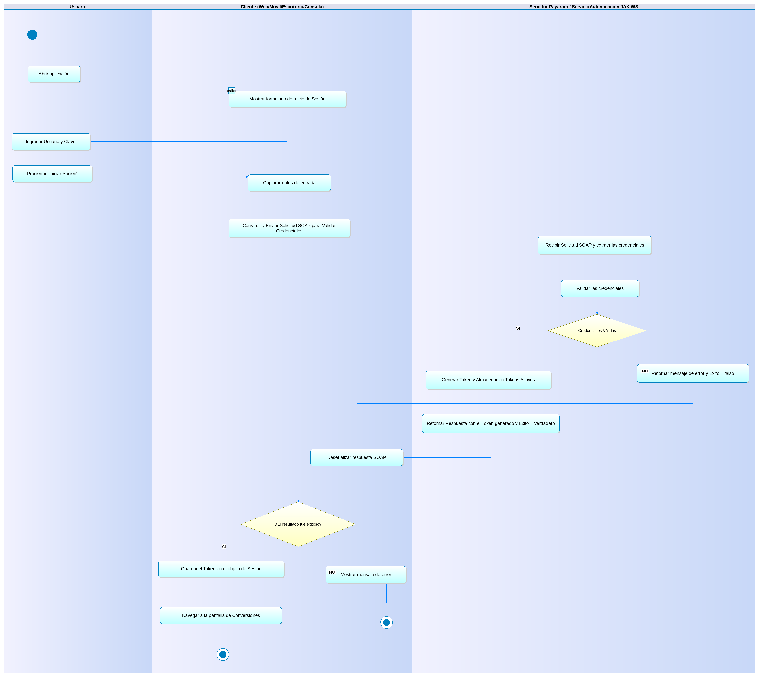
Ilustración 2. Diagrama de actividad — CU-01 Iniciar sesión

Flujo básico
Tabla 3. Flujo básico — CU-01 Iniciar sesión
Actor | Sistema
1. Abre el cliente y visualiza la pantalla de inicio de sesión.
2. Ingresa usuario y clave y presiona “Ingresar”.
 | 3. El cliente envía POST /api/auth/login con las credenciales.
 | 4. El servidor calcula el hash SHA-256 de la clave y lo compara con el hash almacenado del usuario.
 | 5. El servidor genera un token aleatorio, lo registra en memoria con su fecha de expiración y el tipo de cliente.
 | 6. El servidor responde con el token y el mensaje de bienvenida.
 | 7. El cliente guarda el token y muestra la pantalla de conversiones.

Flujos alternativos
- Credenciales incorrectas: HTTP 401 “Usuario o clave incorrectos”; el cliente muestra el mensaje con una animación de error.
- Campos vacíos: el cliente solicita completar los campos sin enviar la petición (si llegan al servidor, HTTP 400).
- Servidor no disponible: el cliente informa “No se pudo conectar con el servidor”.

ECUD_CONVERTIR_LONGITUD
A continuación se muestra la especificación del caso de uso CU-02: Convertir Longitud.
Tabla 4. ECUD — CU-02: Convertir Longitud
ECUD — CU-02 | CONVERTIR LONGITUD
Nombre caso de uso | Convertir Longitud
Identificador | CU-02
Actor | Usuario final
Descripción | Permite al usuario autenticado convertir un valor de longitud entre las unidades soportadas: centímetros, metros, kilómetros, pies y millas. La solicitud se envía a POST /api/conversiones con la magnitud “LONGITUD”.
Meta | El usuario obtiene el valor convertido, redondeado a cuatro decimales, y la conversión queda registrada en su historial.
Estado | Activo
Versión | 1.0
Autor(es) | Moisés Benalcázar, Wilmer Buestán, Jefferson Masapanta
Fecha creación | 28/10/2026
Fecha modificación | 28/10/2026
Datos de entrada | - Token de sesión (encabezado Authorization: Bearer).  - magnitud = LONGITUD.  - unidadOrigen y unidadDestino: unidades del catálogo.  - valor: número decimal.
Precondiciones | - El usuario ha iniciado sesión y su token no ha expirado.  - El cliente cargó el catálogo de unidades (GET /api/conversiones/unidades).
Postcondiciones | - Éxito: HTTP 200 con exito = true, el resultado y el mensaje “Conversión exitosa”; se registra en el historial.  - Fallo: HTTP 400 o 401 con exito = false y el motivo del error; no se registra en el historial.
Casos de uso incluidos | Validar token; Consultar unidades disponibles
Casos de uso extendidos | —

Gráfico
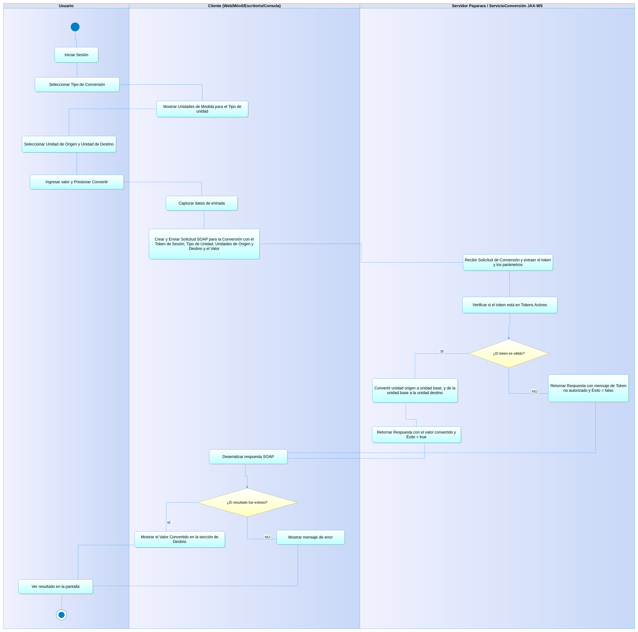
Ilustración 3. Diagrama de actividad — CU-02 Convertir Longitud

Flujo básico
Tabla 5. Flujo básico — CU-02 Convertir Longitud
Actor | Sistema
1. Selecciona la magnitud Longitud.
 | 2. Muestra en las listas las unidades de longitud obtenidas del catálogo.
3. Selecciona la unidad de origen, la unidad de destino e ingresa el valor.
4. Presiona “Convertir”.
 | 5. El cliente envía la petición POST /api/conversiones con el token.
 | 6. El servidor valida el token y los datos de entrada.
 | 7. El servidor convierte el valor a la unidad base (metro) y luego a la unidad destino.
 | 8. El servidor registra la conversión en el historial y responde con el resultado.
 | 9. El cliente muestra el resultado con una animación.

Flujos alternativos
- Token ausente, inválido o expirado: el servidor responde HTTP 401 “Sesión no válida o expirada” y el cliente regresa a la pantalla de inicio de sesión.
- Valor vacío o no numérico: el cliente o el servidor informa “Ingrese un valor numérico válido” (HTTP 400).
- Unidad no soportada o de otra magnitud: el servidor responde HTTP 400 “Unidad no soportada”.

ECUD_CONVERTIR_MASA
A continuación se muestra la especificación del caso de uso CU-03: Convertir Masa.
Tabla 6. ECUD — CU-03: Convertir Masa
ECUD — CU-03 | CONVERTIR MASA
Nombre caso de uso | Convertir Masa
Identificador | CU-03
Actor | Usuario final
Descripción | Permite al usuario autenticado convertir un valor de masa entre las unidades soportadas: gramos, kilogramos, onzas, libras y quintales. La solicitud se envía a POST /api/conversiones con la magnitud “MASA”.
Meta | El usuario obtiene el valor convertido, redondeado a cuatro decimales, y la conversión queda registrada en su historial.
Estado | Activo
Versión | 1.0
Autor(es) | Moisés Benalcázar, Wilmer Buestán, Jefferson Masapanta
Fecha creación | 28/10/2026
Fecha modificación | 28/10/2026
Datos de entrada | - Token de sesión (encabezado Authorization: Bearer).  - magnitud = MASA.  - unidadOrigen y unidadDestino: unidades del catálogo.  - valor: número decimal.
Precondiciones | - El usuario ha iniciado sesión y su token no ha expirado.  - El cliente cargó el catálogo de unidades (GET /api/conversiones/unidades).
Postcondiciones | - Éxito: HTTP 200 con exito = true, el resultado y el mensaje “Conversión exitosa”; se registra en el historial.  - Fallo: HTTP 400 o 401 con exito = false y el motivo del error; no se registra en el historial.
Casos de uso incluidos | Validar token; Consultar unidades disponibles
Casos de uso extendidos | —

Gráfico
Ilustración 4. Diagrama de actividad — CU-03 Convertir Masa

Flujo básico
Tabla 7. Flujo básico — CU-03 Convertir Masa
Actor | Sistema
1. Selecciona la magnitud Masa.
 | 2. Muestra en las listas las unidades de masa obtenidas del catálogo.
3. Selecciona la unidad de origen, la unidad de destino e ingresa el valor.
4. Presiona “Convertir”.
 | 5. El cliente envía la petición POST /api/conversiones con el token.
 | 6. El servidor valida el token y los datos de entrada.
 | 7. El servidor convierte el valor a la unidad base (kilogramo) y luego a la unidad destino.
 | 8. El servidor registra la conversión en el historial y responde con el resultado.
 | 9. El cliente muestra el resultado con una animación.

Flujos alternativos
- Token ausente, inválido o expirado: el servidor responde HTTP 401 “Sesión no válida o expirada” y el cliente regresa a la pantalla de inicio de sesión.
- Valor vacío o no numérico: el cliente o el servidor informa “Ingrese un valor numérico válido” (HTTP 400).
- Unidad no soportada o de otra magnitud: el servidor responde HTTP 400 “Unidad no soportada”.

ECUD_CONVERTIR_TEMPERATURA
A continuación se muestra la especificación del caso de uso CU-04: Convertir Temperatura.
Tabla 8. ECUD — CU-04: Convertir Temperatura
ECUD — CU-04 | CONVERTIR TEMPERATURA
Nombre caso de uso | Convertir Temperatura
Identificador | CU-04
Actor | Usuario final
Descripción | Permite al usuario autenticado convertir un valor de temperatura entre las unidades soportadas: grados Celsius, grados Fahrenheit y Kelvin. La solicitud se envía a POST /api/conversiones con la magnitud “TEMPERATURA”.
Meta | El usuario obtiene el valor convertido, redondeado a cuatro decimales, y la conversión queda registrada en su historial.
Estado | Activo
Versión | 1.0
Autor(es) | Moisés Benalcázar, Wilmer Buestán, Jefferson Masapanta
Fecha creación | 28/10/2026
Fecha modificación | 28/10/2026
Datos de entrada | - Token de sesión (encabezado Authorization: Bearer).  - magnitud = TEMPERATURA.  - unidadOrigen y unidadDestino: unidades del catálogo.  - valor: número decimal.
Precondiciones | - El usuario ha iniciado sesión y su token no ha expirado.  - El cliente cargó el catálogo de unidades (GET /api/conversiones/unidades).
Postcondiciones | - Éxito: HTTP 200 con exito = true, el resultado y el mensaje “Conversión exitosa”; se registra en el historial.  - Fallo: HTTP 400 o 401 con exito = false y el motivo del error; no se registra en el historial.
Casos de uso incluidos | Validar token; Consultar unidades disponibles
Casos de uso extendidos | —

Gráfico
Ilustración 5. Diagrama de actividad — CU-04 Convertir Temperatura

Flujo básico
Tabla 9. Flujo básico — CU-04 Convertir Temperatura
Actor | Sistema
1. Selecciona la magnitud Temperatura.
 | 2. Muestra en las listas las unidades de temperatura obtenidas del catálogo.
3. Selecciona la unidad de origen, la unidad de destino e ingresa el valor.
4. Presiona “Convertir”.
 | 5. El cliente envía la petición POST /api/conversiones con el token.
 | 6. El servidor valida el token y los datos de entrada.
 | 7. El servidor convierte el valor a la unidad base (grado Celsius) y luego a la unidad destino.
 | 8. El servidor registra la conversión en el historial y responde con el resultado.
 | 9. El cliente muestra el resultado con una animación.

Flujos alternativos
- Token ausente, inválido o expirado: el servidor responde HTTP 401 “Sesión no válida o expirada” y el cliente regresa a la pantalla de inicio de sesión.
- Valor vacío o no numérico: el cliente o el servidor informa “Ingrese un valor numérico válido” (HTTP 400).
- Unidad no soportada o de otra magnitud: el servidor responde HTTP 400 “Unidad no soportada”.
- Valor por debajo del cero absoluto (−273,15 °C / 0 K): HTTP 400 “La temperatura no puede ser menor al cero absoluto”.

ECUD_CONVERTIR_TIEMPO
A continuación se muestra la especificación del caso de uso CU-05: Convertir Tiempo.
Tabla 10. ECUD — CU-05: Convertir Tiempo
ECUD — CU-05 | CONVERTIR TIEMPO
Nombre caso de uso | Convertir Tiempo
Identificador | CU-05
Actor | Usuario final
Descripción | Permite al usuario autenticado convertir un valor de tiempo entre las unidades soportadas: segundos, minutos, horas, días y semanas. La solicitud se envía a POST /api/conversiones con la magnitud “TIEMPO”.
Meta | El usuario obtiene el valor convertido, redondeado a cuatro decimales, y la conversión queda registrada en su historial.
Estado | Activo
Versión | 1.0
Autor(es) | Moisés Benalcázar, Wilmer Buestán, Jefferson Masapanta
Fecha creación | 28/10/2026
Fecha modificación | 28/10/2026
Datos de entrada | - Token de sesión (encabezado Authorization: Bearer).  - magnitud = TIEMPO.  - unidadOrigen y unidadDestino: unidades del catálogo.  - valor: número decimal.
Precondiciones | - El usuario ha iniciado sesión y su token no ha expirado.  - El cliente cargó el catálogo de unidades (GET /api/conversiones/unidades).
Postcondiciones | - Éxito: HTTP 200 con exito = true, el resultado y el mensaje “Conversión exitosa”; se registra en el historial.  - Fallo: HTTP 400 o 401 con exito = false y el motivo del error; no se registra en el historial.
Casos de uso incluidos | Validar token; Consultar unidades disponibles
Casos de uso extendidos | —

Gráfico
Ilustración 6. Diagrama de actividad — CU-05 Convertir Tiempo

Flujo básico
Tabla 11. Flujo básico — CU-05 Convertir Tiempo
Actor | Sistema
1. Selecciona la magnitud Tiempo.
 | 2. Muestra en las listas las unidades de tiempo obtenidas del catálogo.
3. Selecciona la unidad de origen, la unidad de destino e ingresa el valor.
4. Presiona “Convertir”.
 | 5. El cliente envía la petición POST /api/conversiones con el token.
 | 6. El servidor valida el token y los datos de entrada.
 | 7. El servidor convierte el valor a la unidad base (segundo) y luego a la unidad destino.
 | 8. El servidor registra la conversión en el historial y responde con el resultado.
 | 9. El cliente muestra el resultado con una animación.

Flujos alternativos
- Token ausente, inválido o expirado: el servidor responde HTTP 401 “Sesión no válida o expirada” y el cliente regresa a la pantalla de inicio de sesión.
- Valor vacío o no numérico: el cliente o el servidor informa “Ingrese un valor numérico válido” (HTTP 400).
- Unidad no soportada o de otra magnitud: el servidor responde HTTP 400 “Unidad no soportada”.

ECUD_CONSULTAR_HISTORIAL
A continuación se muestra la especificación del caso de uso CU-06: Consultar historial.
Tabla 12. ECUD — CU-06: Consultar historial
ECUD — CU-06 | CONSULTAR HISTORIAL
Nombre caso de uso | Consultar historial
Identificador | CU-06
Actor | Usuario final
Descripción | Permite al usuario ver las conversiones realizadas durante su sesión mediante GET /api/conversiones/historial.
Meta | El usuario visualiza la lista de conversiones con fecha, magnitud, unidades, valor y resultado.
Estado | Activo
Versión | 1.0
Autor(es) | Moisés Benalcázar, Wilmer Buestán, Jefferson Masapanta
Fecha creación | 28/10/2026
Fecha modificación | 28/10/2026
Datos de entrada | - Token de sesión (encabezado Authorization: Bearer).
Precondiciones | - El usuario ha iniciado sesión y su token no ha expirado.
Postcondiciones | - Éxito: HTTP 200 con la lista de conversiones (vacía si aún no hay).  - Fallo: HTTP 401 si el token no es válido.
Casos de uso incluidos | Validar token
Casos de uso extendidos | —

Gráfico
Ilustración 7. Diagrama de actividad — CU-06 Consultar historial

Flujo básico
Tabla 13. Flujo básico — CU-06 Consultar historial
Actor | Sistema
1. Selecciona la opción “Historial”.
 | 2. El cliente envía GET /api/conversiones/historial con el token.
 | 3. El servidor valida el token y obtiene las conversiones de la sesión.
 | 4. El servidor responde con la lista ordenada de la más reciente a la más antigua.
 | 5. El cliente muestra el historial en una tabla o lista.

Flujos alternativos
- Sin conversiones: el cliente muestra “Aún no ha realizado conversiones”.
- Token inválido o expirado: HTTP 401 y retorno al inicio de sesión.

ECUD_CERRAR_SESIÓN
A continuación se muestra la especificación del caso de uso CU-07: Cerrar sesión.
Tabla 14. ECUD — CU-07: Cerrar sesión
ECUD — CU-07 | CERRAR SESIÓN
Nombre caso de uso | Cerrar sesión
Identificador | CU-07
Actor | Usuario final
Descripción | Permite al usuario terminar su sesión mediante POST /api/auth/logout, invalidando el token en el servidor.
Meta | El token deja de ser válido y el cliente vuelve a la pantalla de inicio de sesión.
Estado | Activo
Versión | 1.0
Autor(es) | Moisés Benalcázar, Wilmer Buestán, Jefferson Masapanta
Fecha creación | 28/10/2026
Fecha modificación | 28/10/2026
Datos de entrada | - Token de sesión (encabezado Authorization: Bearer).
Precondiciones | - El usuario tiene una sesión iniciada.
Postcondiciones | - Éxito: HTTP 200 “Sesión cerrada correctamente”; el token se elimina de memoria.  - Si el token ya había expirado, el cliente igualmente regresa al inicio de sesión.
Casos de uso incluidos | Validar token
Casos de uso extendidos | —

Gráfico
Ilustración 8. Diagrama de actividad — CU-07 Cerrar sesión

Flujo básico
Tabla 15. Flujo básico — CU-07 Cerrar sesión
Actor | Sistema
1. Selecciona “Cerrar sesión”.
 | 2. El cliente envía POST /api/auth/logout con el token.
 | 3. El servidor elimina el token de las sesiones activas.
 | 4. El servidor confirma el cierre.
 | 5. El cliente borra el token guardado y muestra la pantalla de inicio de sesión.

Flujos alternativos
- Token inexistente o expirado: el servidor responde HTTP 401 y el cliente borra el token local y vuelve al inicio de sesión.

ECUD_MONITOREAR_SERVIDOR
A continuación se muestra la especificación del caso de uso CU-08: Monitorear servidor.
Tabla 16. ECUD — CU-08: Monitorear servidor
ECUD — CU-08 | MONITOREAR SERVIDOR
Nombre caso de uso | Monitorear servidor
Identificador | CU-08
Actor | Administrador del servidor
Descripción | Permite al administrador consultar el estado del servidor en el panel web y mediante GET /api/estado.
Meta | El administrador verifica que el servicio está activo y observa en tiempo real las peticiones de los clientes.
Estado | Activo
Versión | 1.0
Autor(es) | Moisés Benalcázar, Wilmer Buestán, Jefferson Masapanta
Fecha creación | 28/10/2026
Fecha modificación | 28/10/2026
Datos de entrada | - Ninguno (servicio público).
Precondiciones | - El servidor está desplegado en Payara Server.
Postcondiciones | - Se muestran: estado del servicio, hora de inicio, sesiones activas, total de conversiones por magnitud y últimas peticiones con el cliente que las originó.
Casos de uso incluidos | —
Casos de uso extendidos | —

Gráfico
Ilustración 9. Diagrama de actividad — CU-08 Monitorear servidor

Flujo básico
Tabla 17. Flujo básico — CU-08 Monitorear servidor
Actor | Sistema
1. Abre en el navegador la página principal del servidor.
 | 2. La página consulta GET /api/estado periódicamente.
 | 3. El servidor responde con los indicadores y las últimas peticiones.
 | 4. El panel actualiza los contadores y la lista con animaciones.

Flujos alternativos
- Servidor detenido: el panel muestra el indicador “Servicio no disponible”.

